Міністерство освіти і науки України

Національний технічний університет України «Київський політехнічний інститут імені Ігоря Сікорського"

Факультет інформатики та обчислювальної техніки Кафедра інформатики та програмної інженерії

Звіт

з лабораторної роботи №2 з дисципліни

«Компоненти програмної інженерії 1.

Вступ до програмної інженерії»

«Встановлення вимог до функціональності ПЗ засобами мови UML»

Варіант 19

Виконав студент: ІП-11 Лисенко Андрій Юрійович

Київ 2021

**Лабораторна робота №1**

**Встановлення вимог до функціональності ПЗ засобами мови UML**

**Мета роботи**

**О**тримати навички специфікування вимог до ПЗ

**Індивідуальне завдання**

**Варіант 19**

|  |  |  |
| --- | --- | --- |
| 19 | Система прокату автомобіля | Дозволяє реєструвати авто, його стан та переміщення при здачі в оренду, враховуючи дані користувача |

**Опис предметної області**

**Виділимо сутності**

* КОРИСТУВАЧ
* АДМІН
* АВТОМОБІЛЬ

**User story**

1. Як адмін я хочу зареєструвати автомобіль до системи прокату, щоб відслідкувати кількість автомобілів, що здані в оренду.
2. Як адмін я хочу мати інформацію про кількість автомобілів, готових до сдачі в оренду, та загальну кількість доступних авто
3. Як адмін я хочу мати доступ до стану та переміщення автомобіля, щоб використувати ці дані у статистиці та бугалтерії
4. Як адмін я хочу мати можливість видати штраф користувачу у разі перевищення пробігу автомобіля, що заявлений у домовленості
5. Як адмін я хочу створити домовленість з користувачем, щодо прав та обов'язків користування орендованим авто, щоб у разі їх порушення мати можливість апелювати до них
6. Як адмін я хочу мати певні дані користувача, щоб зареєструвати або заблокувати його
7. Як користувач я можу надати свої дані та дані автомобіля, щоб зареєструватися до системи
8. Як користувач я хочу отримати орендований автомобіль, щоб мати змогу переміщатися по місту, або поза ним, мобільніше
9. Як користувач я можу дотримуватися складеної домовленості з адміном системи
10. Як користувач я хочу мати можливість зручно вибирати комфортний для мене автомобіль та умови його використання, щоб не витрачати на це багато часу

**Діаграма використання**

**Актори**

* Адмін
* Користувач

**Преценденти**

* Зареєструвати автомобіль до системи прокату
* Отримати список орендованих автомобілей
* Отримати список доступних автомобілей
* Отримати інформацію про переміщення та стан орендованого автомобіля
* Видати штраф
* Зареєструвати обліковий запис
* Увійти до облікового запису
* Заблокувати користувача
* Отримати в оренду автомобіль

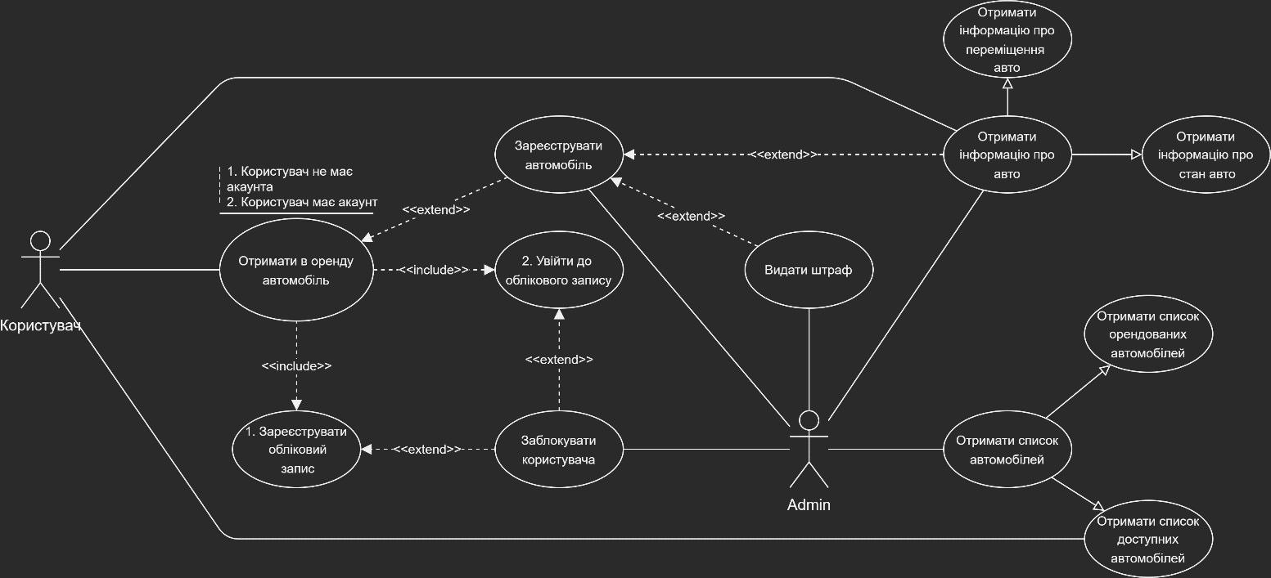

**Опис варіантів використання**

|  |  |
| --- | --- |
| UC_001 | Зареєструвати автомобіль |
| Короткий опис | Зареєструвати орендований автомобіль до системи |
| Суб'єкт | Адмін |
| Передумова | 1. Адміністратор залогінівся у систему |
| Основний потік | 1. Адміністратор викликає функцію  2. Система перевіряє, чи доступний автомобіль для оренди  3. Адміністратор підтверджує свої дії |
| Альтернативні потоки | 2.1. Авто недоступне  2.1.1. Система повідомляє адміністратора про  помилки  2.1.2. Система закінчує виконання основного  потоку  3.1. Адміністратор відмовляється від виконання  операцій  3.1.1. Система відображає попередження  3.1.2. Якщо Адміністратор підтверджує свої дії  3.1.2а Система закінчує виконання основного  потоку  3.1.3. Якщо Адміністратор не підтверджує свої дії  3.1.3а Система повертається на крок 1 основного  потоку |
| Постумови | 4. Користувач отримає доступ до автомобіля |

|  |  |
| --- | --- |
| UC_002 | Отримати список автомобілей |
| Короткий опис | Отримати список автомобілей готових або не доступних автомобілей для оренди |
| Суб'єкт | Адмін, Користувач |
| Передумова | 1. Адміністратор залогінівся у систему |
| Основний потік | 1. Суб'єкт викликає функцію  2. Суб'єкт вибирає, який список отримати: готових чи недоступних  3. Система перевіряє чи достатньо прав у суб'єкту, щоб мати доступ до інформації  3. Система виводить інформацію на екран |
| Альтернативні потоки | 3.1. Суб'єкт не має доступу для виконання  операції  3.1.1. Система відображає попередження  3.1.2 Система повертається на крок 2 основного  потоку |
| Постумови | 4. Суб'єкт отримає доступ до інформації |

|  |  |
| --- | --- |
| UC_003 | Отримати інформацію про автомобіль |
| Короткий опис | Отримати інформацію про переміщення та стан орендованого автомобіля |
| Суб'єкт | Адмін |
| Передумова | 1. Адміністратор залогінівся у систему |
| Основний потік | 1. Суб'єкт викликає функцію  2. Суб'єкт вибирає, який список отримати: готових чи недоступних  3. Система перевіряє чи достатньо прав у суб'єкту, щоб мати доступ до інформації  3. Система виводить інформацію на екран |
| Альтернативні потоки | 3.1. Суб'єкт не має доступу для виконання  операції  3.1.1. Система відображає попередження  3.1.2 Система повертається на крок 2 основного  потоку |
| Постумови | 4. Суб'єкт отримає доступ до інформації |

|  |  |
| --- | --- |
| UC_004 | Увійти до облікового запису |
| Короткий опис | Увійти або зареєструвати користувача у системі та надати інформацію про нього адміну |
| Суб'єкт | Користувач |
| Передумова | - |
| Основний потік | 1. Користувач викликає функцію  2. Система перевіряє наявність облікового запису  3. Користувач вводить інформацію |
| Альтернативні потоки | 2.1 Користувач не зареєстрований  2.1.1 Система пропонує створити запис  2.1.2 Система повертається до кроку 3  2.2 Обліковий запис користувача наявний у системі  2.2.1 Система повертається до кроку 3 |
| Постумови | - |

|  |  |
| --- | --- |
| UC_005 | Видати штраф |
| Короткий опис | Видати штраф користувачеві у разі порушення умов орендування автомобіля |
| Суб'єкт | Адмін |
| Передумова | 1. Адміністратор залогінівся у систему  2. Користувач порушив умови користування сервісом |
| Основний потік | 1. Адмін викликає функцію  2. Адмін вибирає, якому користувачеві видати штраф  3. Адмін апелює до домовленості  4. Система попереджує адміна про його дії  5. Адмін підтверджує свої дії |
| Альтернативні потоки | 3.1 Порушення не викликає потреби у штрафі  3.2 Система повертається до кроку 1 основого потоку  4.1 Адмін відмовляється від своїх дій  4.2 Система закінчує виконання основного потоку |
| Постумови | 4. Користувач отримає повідомлення про порушення |

|  |  |
| --- | --- |
| UC_005 | Заблокувати користувача |
| Короткий опис | Заблокувати користувача у разі систематичного порушення умов орендування автомобіля |
| Суб'єкт | Адмін |
| Передумова | 1. Адміністратор залогінівся у систему  2. Користувач систематично порушує умови користування сервісом |
| Основний потік | 1. Адмін викликає функцію  2. Адмін вибирає, який запис заблокувати  3. Адмін апелює до домовленості  4. Система попереджує адміна про його дії  5. Адмін підтверджує свої дії |
| Альтернативні потоки | 3.1 Порушення не викликає потреби у штрафі  3.2 Система повертається до кроку 1 основого потоку  4.1 Адмін відмовляється від своїх дій  4.2 Система закінчує виконання основного потоку |
| Постумови | 4. Користувач отримає повідомлення про блокування |

|  |  |
| --- | --- |
| UC_002 | Отримати в оренду автомобіль |
| Короткий опис | Отримати автомобіль зі списку готових для оренди |
| Суб'єкт | Користувач |
| Передумова | 1. Користувач залогінівся у систему |
| Основний потік | 1. Користувач викликає функцію  2. Користувач вибирає автомобіль  3. Система перевіряє, чи доступний автомобіль для оренди  4. Користувач підтверджує свої дії |
| Альтернативні потоки | 3.1. Авто недоступне  3.1.1. Система повідомляє користувача про  помилки  3.1.2. Система закінчує виконання основного  потоку  4.1. Користувач відмовляється від виконання  операцій  4.1.1. Система відображає попередження  4.1.2. Якщо користувач підтверджує свої дії  4.1.2а Система закінчує виконання основного  потоку  4.1.3. Якщо користувач не підтверджує свої дії  4.1.3а Система закінчує виконання основного  потоку |
| Постумови | 4. Суб'єкт отримає доступ до авто |

**Висновки**

Під час виконання цього практичного завдання, я ознайомився з процесом створення специфікацій ПЗ. Я навчився описувати предметну область ПЗ, а саме виділив сутності системи та створив декілька прикладів *User Story.* Я отримав практичні навички створення діаграми використання та більш детально розглянув різні види зв'язків муж прецендентами. Також за допомогою таблиць я описав варіанти використання, основні та альтернативні потоки, це допомогло мені наглядніше побачити варіанти використання ПЗ суб'єктами.